中央空调节能的数字式控制手段

关键词：中央空调节能 负荷随动 数字式 泰信三环
建筑物中央空调系统设计，通常按极端条件（最不利环境条件、最大负荷需求等）进行专业设计和设备选型（选定值通常是设计值的1.05倍-1.2倍）。所以存在较大的冗余。由于气候条件、环境条件、建筑物围护结构形式、空调使用时间、室内人数、电器、照明使用情况、生产设备使用状况、室内空气成分要求、系统效率、各设备的工作效率和设备组合匹配效率及管道输送的水阻等多种因素的变化，造成中央空调末端负荷的实际需求变化幅度很大。传统的中央空调系统采用压差旁通方式的恒流量运行，无法跟踪末端负荷的变化，因此产生大流量、小温差的现象，主机COP值下降，辅机系统大负荷运转，大大地浪费能源。
数字式中央空调负荷随动技术是一种以中央空调系统为模型对象，以中央空调主机为服务核心，以调整系统负荷为手段的中央空调节能技术。该技术的应用在中央空调上具有高效节能的显著效果，通常可以实现中央空调系统综合年平均节约能耗≥20％，其中空调主机年平均节约能耗≥10%，冷却水水系统节能率≥50％。
数字式中央空调负荷随动技术的代表产品为泰信三环节能设备有限公司研制生产的“泰信三环数字节能控制系统”该产品是以数字式中央空调负荷随动技为核心，与中央空调系统设备配套使用，可以实现中央空调系统的高效节能，在国内外处于领先水平。
在介绍数字式中央空调负荷随动技术之前我们先来了解一下目前中央空调系统的常规控制方法：
1、常用的中央空调控制方法
在中央空调系统中，常常见到的定风量自动控制、变风量自动控制、新风机自动控制和风机盘管自动控制等技术手段，这些技术手段就解决空调区域的舒适性而言是有必要的，效果也是明显的，但是，节能效果并不显著。
2、通用变频器的控制方法
随着大功率电力电子器件的出现，促进了通用变频器的小型化和实用化，通用变频器广泛用于控制风机和水泵，采用DDC（直接数字式控制器）控制器检测受控制量值进行PID（比例积分微分）运算，实现对风机和水泵运转的PID控制，可以达到节约20%～30%电能。通用变频器控制方法的局限性在于：一旦选定了比例系统K_{P}、积分时间常数T_{I}和微分时间常数T_{d}之后，控制方式就已经确定，不可能跟随受控量值的变化而自动调整，也就是不可能达到最佳的节能效果。
3、人工管理节能控制方法
现有的中央空调系统都是采用定流量系统，即空调冷冻水供水流量、冷却水进水流量和冷却塔风机风量都是恒定的。也就是说，只要起动空调主机，冷冻水泵、冷却水泵和冷却塔风机都在50Hz状态下运行。有经验的中央空调系统操作和维护人员常常采用运行管理方法弥补技术手段的不足，如：空调负荷轻时，减少投入运行主机、水泵台数或者使运行主机间断工作等手段，这是可以起到一定的节能效果，但人为因素的影响较大。
下面将通过对泰信三环数字节能控制系统分析来介绍数字式中央空调负荷随动技术以及其应用效果。
1、泰信三环数字式节能系统控制系统的基本思想
泰信三环数字节能系统控制的特征是空调系统中冷冻水的供、回水温度保持定值，冷却水的进、出水温度保持定值，空调负荷变化时，以调节供水量和风量大小的方式去适应系统负荷变化的需要，使中央空调的各泵组的出力都跟随负荷的变化而同步变化，就能够在保证负荷需求的前提下，实现空调系统的最大节能。
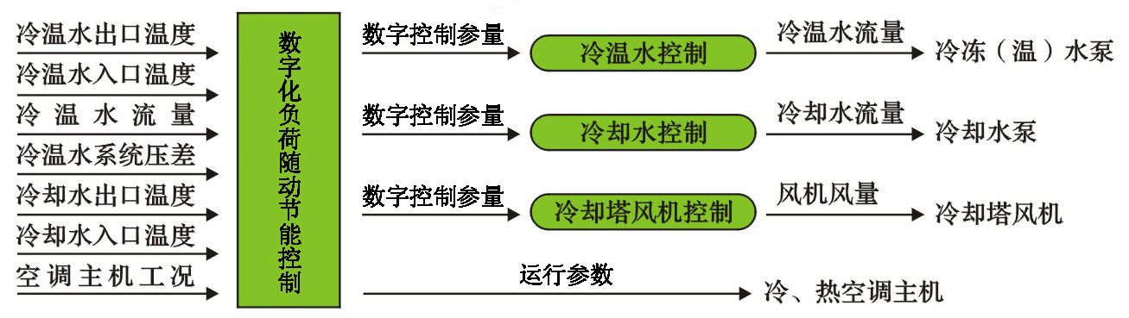
图一 实现原理图
图一为数字式负荷随动节能控制系统的实现原理图，从图中我们可以看出，该技术的实现是把中央空调系统做为一个完整的系统来分析，通过改变系统的冷冻水流量、冷却水流量、冷却塔风机风凉去适应空调负荷的变化，并保证主机系统始终处于优化的最佳工作点上，使空调系统的能效比始终保持最大值。
该系统采用数字化负荷随动控制理论，运用现代化计算机技术、数字化自动控制技术，对中央空调系统设备运行进行综合、优化；针对中央空调主机和辅机系统运行的工况和末端负荷的变化，采集其瞬间多种变化参数，对负荷进行随动跟踪；自动、准确、及时地对冷冻（温）水泵、冷却水泵、冷却塔风机设备的运行参数进行采集，对系统各设备自动进行实时优化控制，使中央空调主机运行环境得以优化，使得主机工质和辅机系统各种流量跟随末端负荷的变化而同步变化，确保中央空调系统在满足舒适性的前提下，大幅度降低系统的能源消耗。即把负荷运行所不需要的，而系统运行又将会产生的这部分多余的冷量节省下来。

2、泰信三环数字节能系统控制模型框图
泰信三环数字节能系统控制设备系统的核心就是负荷随动跟踪控制器和系统控制软件。图二显示出了泰信三环数字节能系统控制模型框图。
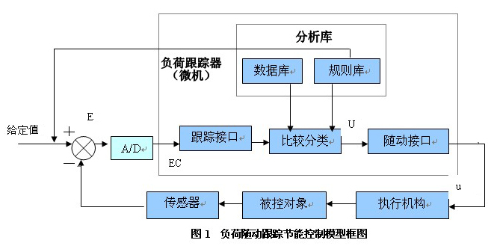
图二 数字式附和随动节能控制系统控制模型框图
图二所示的节能控制器是二维控制器。二维控制器的两个输入变量基本上都选用受控变量和输入给定值的偏差E与偏差变化值EC，它们能够比较严格的反映受控过程中输出变量的动态特性，控制效果较好。
3、系统特点
1）通过泰信三环数字节能系统控制设备对系统多参量分析和运算，能准确给出一系列稳定的控制信号，使冷冻水系统、冷却水系统、冷却塔系统随着空调系统荷变化实时随动调控，提高主机工作效率，优化主机工作状态。
2）采用数字式控制模式，比传统模拟信号控制更精准。
3）由于水泵处于低频运转，大大降低了设备磨损，延长了设备使用寿命。同时降低了设备运转噪音和冷却水的水损。
4）利用计算机处理技术使节能控制系统有多种安全保障措施，可避免调频过冲和喘振等现象发生。
5）自动化程度高，减少人工值守，可自动报警和切换。
6）本系统尺寸设计合理，可根据不同要求进行组合，不用对原有设备进行土建改造和移位，在设备接驳时不影响中央空调正常使用。

4、泰信三环数字节能系统应用效果
下面以广东某综合性购物广场为例，对泰信三环数字节能控制系统的应用做一个简单的介绍。
项目配置：
购物广场使用空调面积为30000m²，集购物、餐饮、娱乐为一体，其设备主要配置如下（单位：KW）：
主机 |  | 一级冷冻泵 |  | 二级冷冻泵 |  | 冷却泵
制冷量 | 台数 | 功率 | 台数 | 功率 | 台数 | 功率 | 台数
2278 | 3 | 75 | 4 | — | — | 75 | 4
节能诊断：
原中央空调系统为4月～11月，每天12小时不间断恒流量供冷，供冷量为4556KW，中央空调系统供冷调节范围为2278KW～4556KW，由于商场人流量变化大（主要人流量集中在晚上及周末），且季节温度变化大，中央空调主机自动调节范围不能满足实际需要，造成在人流量小的时间段内供冷量远远大于实际需求。
节能措施：
泰信三环中央空调数字化节能控制系统根据商场空调使用区域的负荷变化情况（主要为人流量变化），调整中央空调系统供冷量，使用以负荷随动控制为基础的变流量供冷控制方式，将中央空调系统的冷量供给调节范围扩宽，满足不同人流量下的供冷需求，同时有效的控制了能源的消耗。
节能效果：
中央空调主机系统、冷冻水泵、冷却水泵等综合节能达27%～34%，为企业节约了大笔能源开支。
获益分析：
年平均节约空调电费￥480,000左右；
每年减少CO₂排放436，363千克。
通过对泰信三环数字节能控制系统的分析我们可以看出，数字式中央空调负荷随动技术在中央空调节能领域的是处于领先地位的，在实现上也相对的容易，不仅仅能大幅度降低中央空调能耗，更能方便使用者的应用，值得大力推广！

